Proyecto Intermodular MPO Rubio Logistics SL



Alumna: Mª Carmen Parralejo Villa
Curso: 1º SMR
Descripción:
Este proyecto consiste en diseñar y documentar la estructura informática de la empresa Rubio Logistics S.L. Incluye el montaje y mantenimiento de los equipos necesarios y la creación del modelo Entidad–Relación (E/R) que organiza la información de clientes, envíos, paquetes, empleados, vehículos y almacenes. El objetivo es que la empresa disponga de un sistema claro, funcional y adaptado a sus necesidades logísticas

Contenido
Introducción 3
Diagrama E/R (referencia) 3
Cuadro resumen de cardinalidades 4
Entidades y atributos 4
CLIENTE: 4
ENVIO: 4
PAQUETE: 5
EMPLEADO: 5
VEHICULO: 5
ALMACEN: 5
Relaciones y cardinalidades 6
CLIENTE - ENVIO (1:N) 6
ENVIO - PAQUETE (1:N) 6
EMPLEADO - ENVIO (1:N) 6
VEHICULO - ENVIO (1:N) 6
ALMACEN - ENVIO (1:N) 6
Justificación del diseño 6

Modelo Entidad-Relación de Rubio Logistics S.L.

Introducción
Este documento presenta el modelo Entidad-Relación (E/R) diseñado para Rubio Logistics S.L., incluyendo entidades, atributos, relaciones y justificación del diseño.
Para Rubio Logistics S.L., el diagrama E/R se centra en una empresa de logística que gestiona clientes, pedidos/envíos, vehículos, empleados y almacenes.

Diagrama E/R (referencia)
Se adjunta el diagrama E/R generado en Draw.io en el documento principal del proyecto.

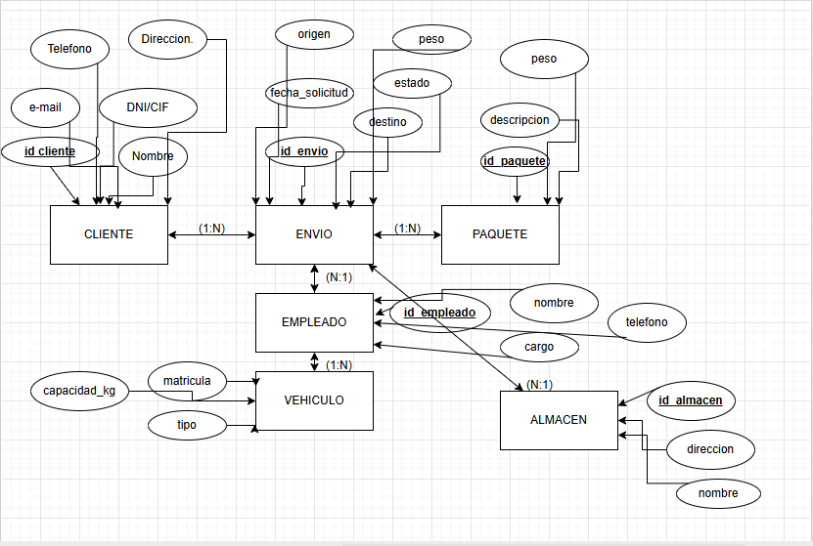

Cuadro resumen de cardinalidades
Relación | Cardinalidad | Interpretación
CLIENTE — ENVÍO | 1 : N | Un cliente puede tener muchos envíos.
ENVÍO — PAQUETE | 1 : N | Un envío puede contener varios paquetes.
EMPLEADO — ENVÍO | 1 : N | Un empleado gestiona muchos envíos; cada envío lo gestiona un único empleado.
VEHÍCULO — ENVÍO | 1 : N | Un vehículo realiza muchos envíos; cada envío usa un solo vehículo.
ALMACÉN — ENVÍO | 1 : N | Un almacén gestiona muchos envíos; cada envío pertenece a un único almacén.

Entidades y atributos

CLIENTE:

  - id_cliente (PK)

  - nombre

  - direccion

  - teléfono

  - email

  - tipo_cliente

ENVIO:
  - id_envio (PK)

  - fecha_envio

  - fecha_entrega_estimada

  - estado

  - id_cliente (FK)

  - id_empleado (FK)

  - id_vehiculo (FK)

  - id_almacen (FK)

PAQUETE:

  - id_paquete (PK)

  - peso

  - dimensiones
  - contenido

  - id_envio (FK)

EMPLEADO:

  - id_empleado (PK)

  - nombre

  - puesto

  - turno

  - telefono

VEHICULO:

  - id_vehiculo (PK)

  - matricula

  - tipo

  - capacidad
  - estado

ALMACEN:

  - id_almacen (PK)

  - nombre

  - dirección

  - capacidad

  - tipo

Relaciones y cardinalidades

CLIENTE - ENVIO (1:N)

ENVIO - PAQUETE (1:N)

EMPLEADO - ENVIO (1:N)

VEHICULO - ENVIO (1:N)

ALMACEN - ENVIO (1:N)

Justificación del diseño
El modelo se ha construido siguiendo criterios de normalización, claridad y eficiencia operativa. La entidad ENVIO actúa como núcleo del sistema, conectando las demás entidades mediante claves foráneas. Las cardinalidades 1:N reflejan la realidad operativa de una empresa logística.

